

**МИНИСТЕРСТВО ОБРАЗОВАНИЯ И НАУКИ РЕСПУБЛИКИ ДАГЕСТАН**

**МКОУ"КАДАРСКАЯ ОСНОВНАЯ ОБЩЕОБРАЗОВАТЕЛЬНАЯ ШКОЛА"**

**368220, РД. Буйнакский район, с. КадарE-mail:** [**kadar_school_1@mail.ru**](mailto:kadar_school_1@mail.ru) **тел. 8-989-485-55-22**

**Информация**

**о массовых мероприятиях проведенных в МКОУ «Кадарская ООШ»**

**ко Дню снятия блокады Ленинграда .**

|  |  |  |  |  |  |  |
| --- | --- | --- | --- | --- | --- | --- |
| № | Дата | Класс | Мероприятие  (краткое описание) | Место, время проведения | Организаторы мероприятия | Численность учащихся (челов.) |
| 1 | 27.01.2021г. | 7 | **Всероссийская акция памяти «Блокадный хлеб»**  Ключевым символом Всероссийской акции памяти «Блокадный хлеб» является кусочек хлеба весом в 125 граммов- именно такая минимальная норма выдачи хлеба была установлена зимой 1941 /1942 года в блокадном Ленинграде. | Кадарская ООШ  в 13 .00 | Старшая вожатая,  Магомедова М.М. | 12 |
| 2 | 26.01.2021г. | 9 | **Всероссийский урок памяти «Блокадный хлеб».**  Урок проводился в рамках Всероссийской акции «Блокадный хлеб» Целью урока было сохранение исторической памяти о мужестве и трагедии мирного населения блокадного Ленинграда через интерактивные символы памяти. | Кадарская ООШ,  в 12.00 | Старшая вожатая,  Магомедова М.М.  Зам по УВР Магомедова З,З | 13 |
| 3 | 27.01.2021г. | 5-9 | **Онлайн –урок «Урок мужества. Подвиг блокадного Ленинграда».**  Урок проводился с целью сохранения исторической памяти о событиях жертвах Великой Отечественной войны 1941-1945 годов. | Кадарская ООШ,  14:00 | Учитель истории Изиева З.А. | 26 |
| 4 | 25.01.2021г. | 8-9 | **Брейн –ринг на тему «Блокада Ленинграда».**  Мероприятие было посвящено 77- летию полного освобождения Ленинграда от фашистской блокады. | Кадарская ООШ,  14:00 | Учитель истории Изиева З.А.,зам . по УВР Магомедова З.З. | 20 |

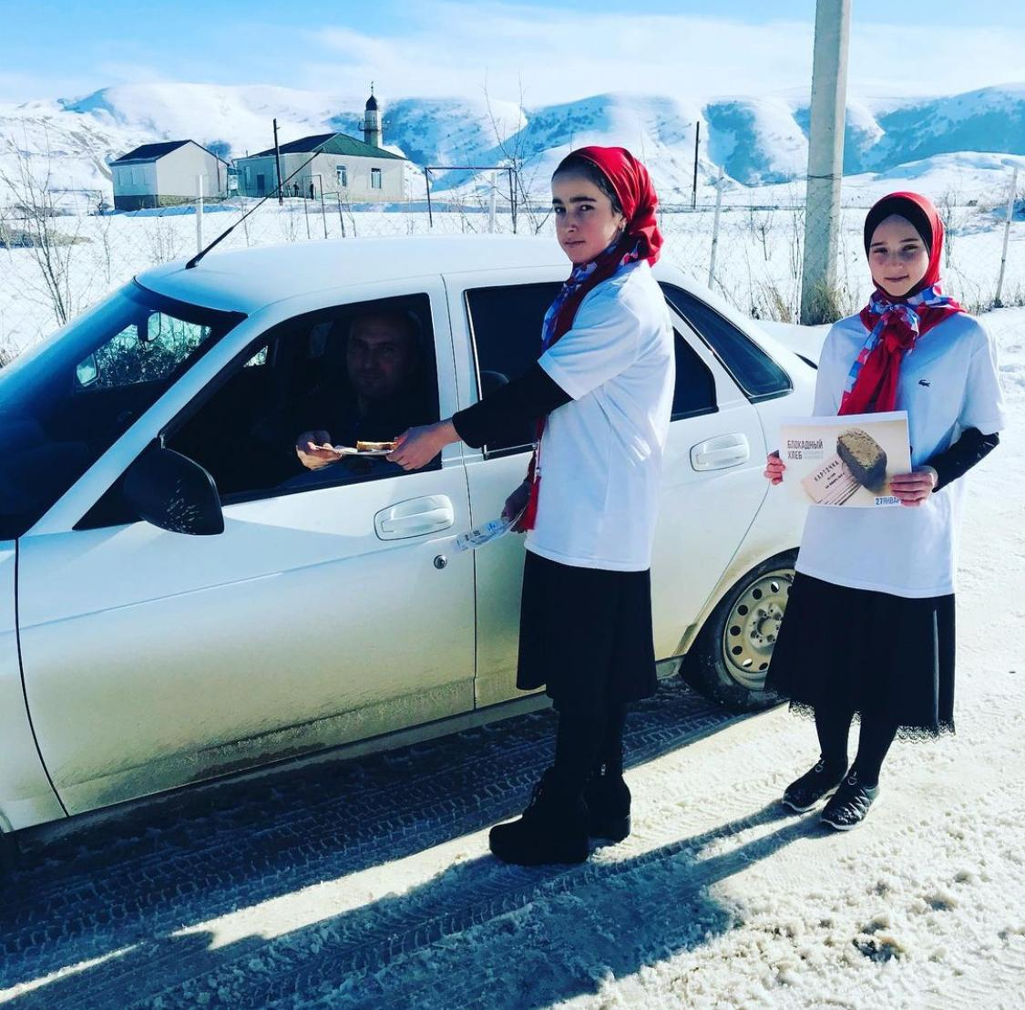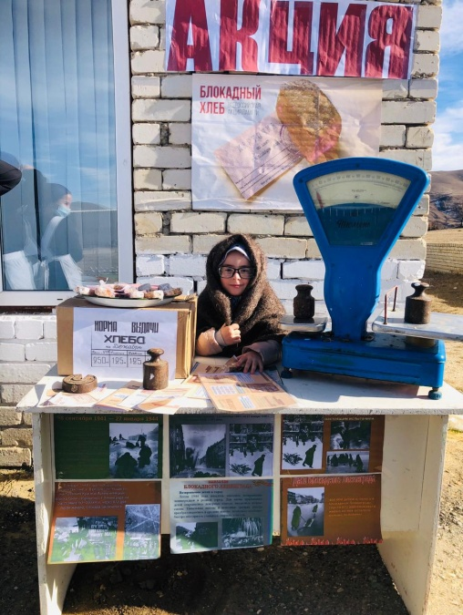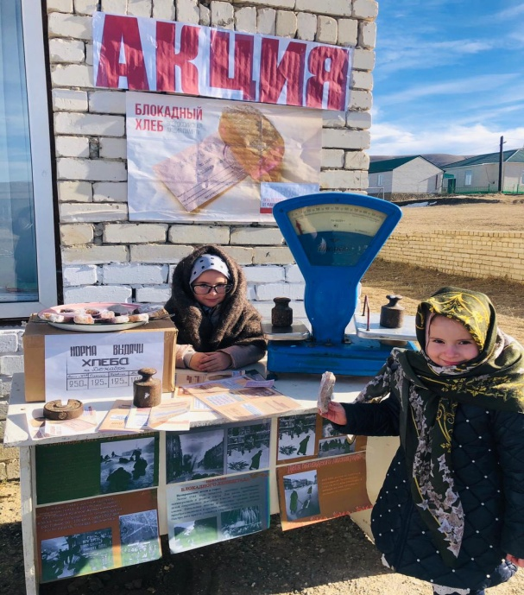**Всероссийская акция памяти «Блокадный хлеб»**

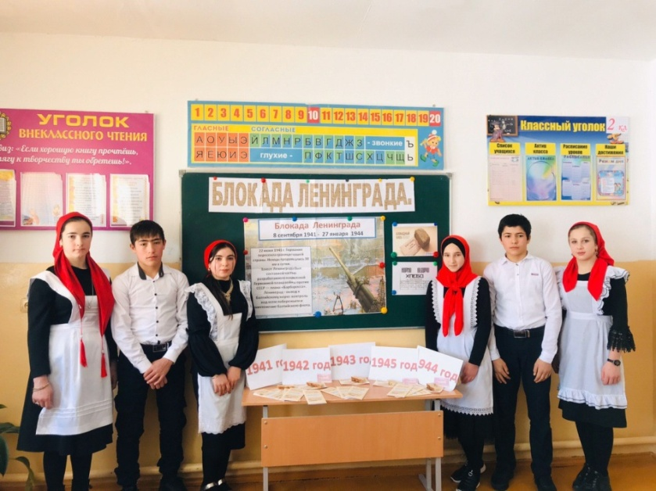**Всероссийский урок памяти «Блокадный хлеб».**

**Онлайн -урок «Урок Мужества .Подвиг блокадного Ленинграда»**

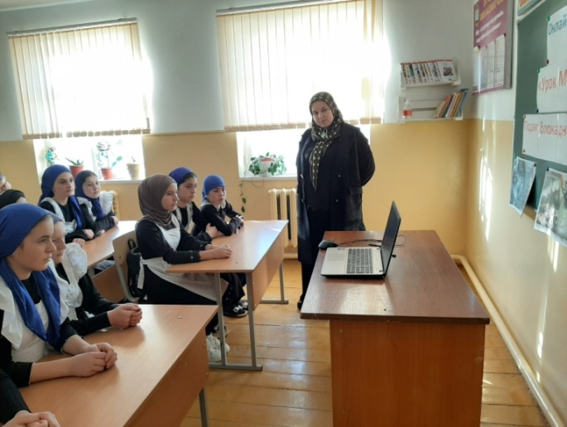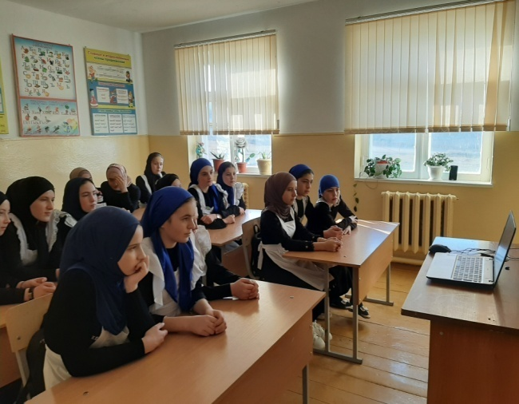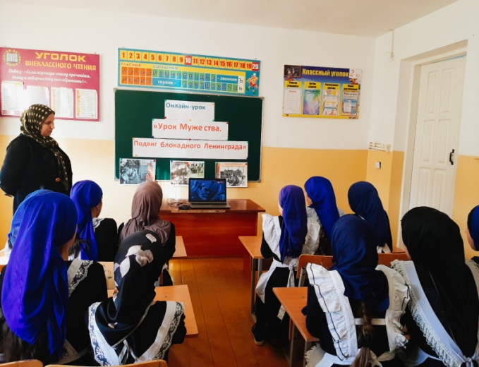

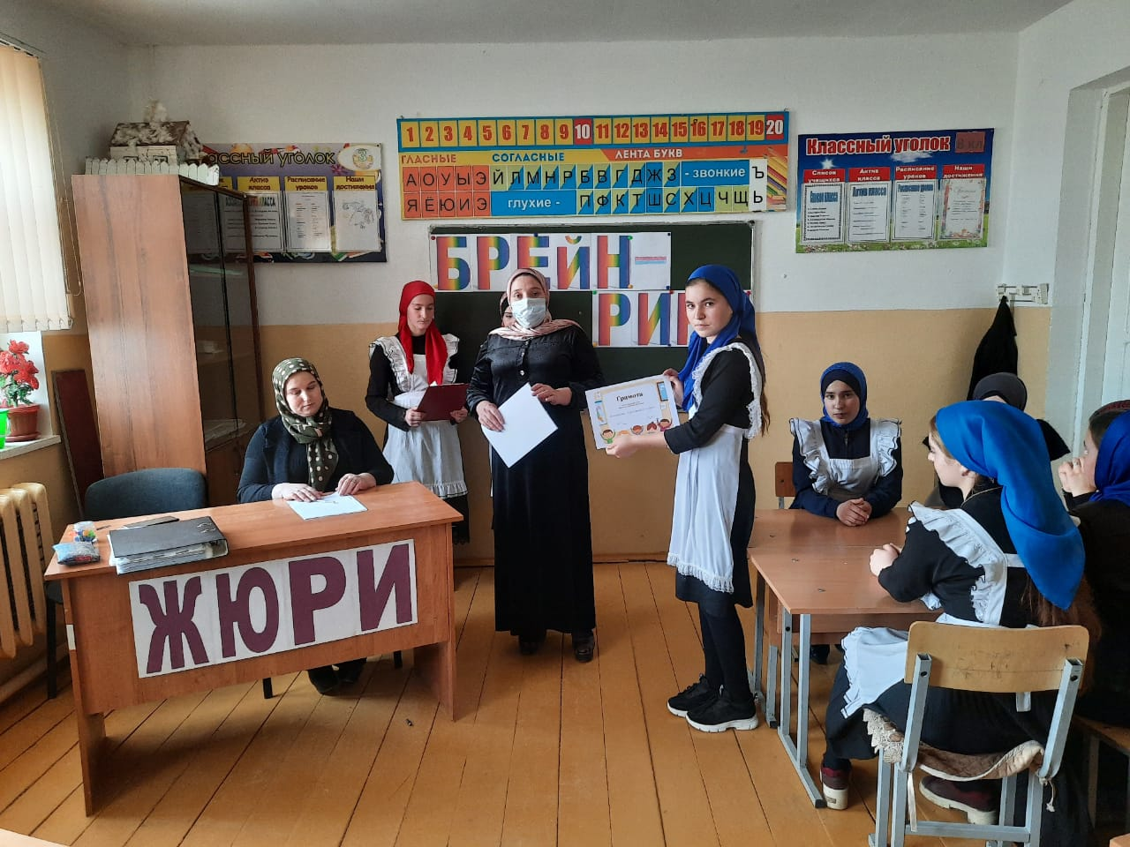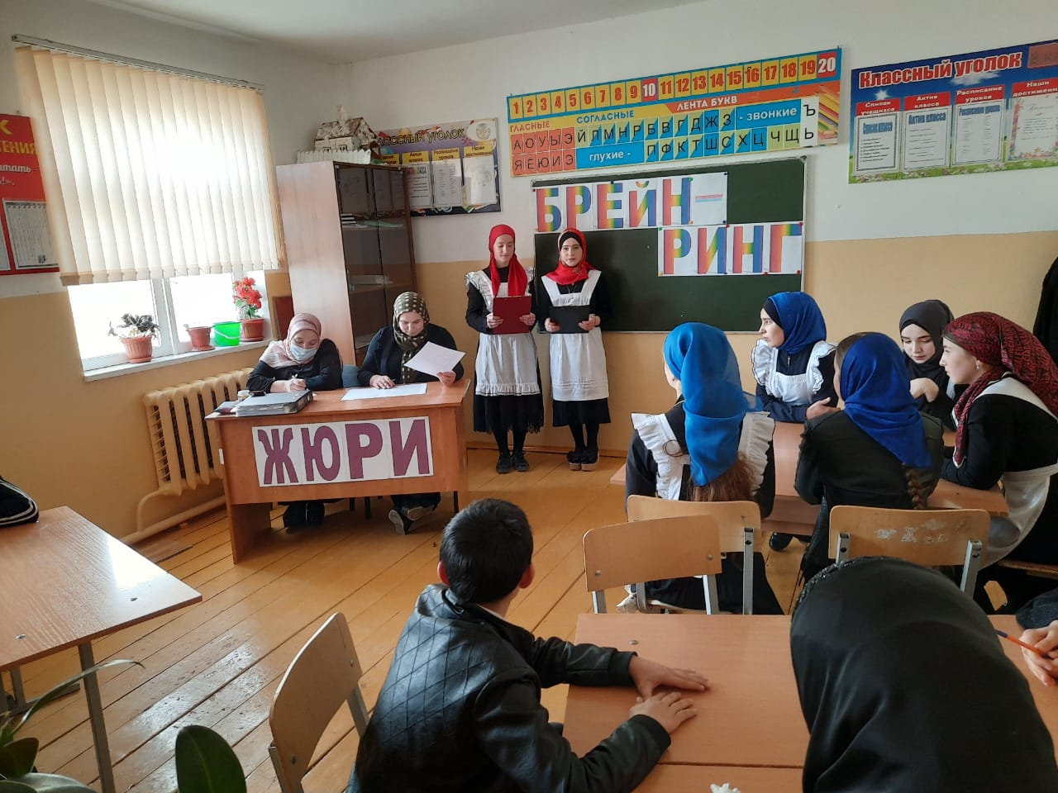**Брейн –ринг на тему «Блокада Ленинграда».**

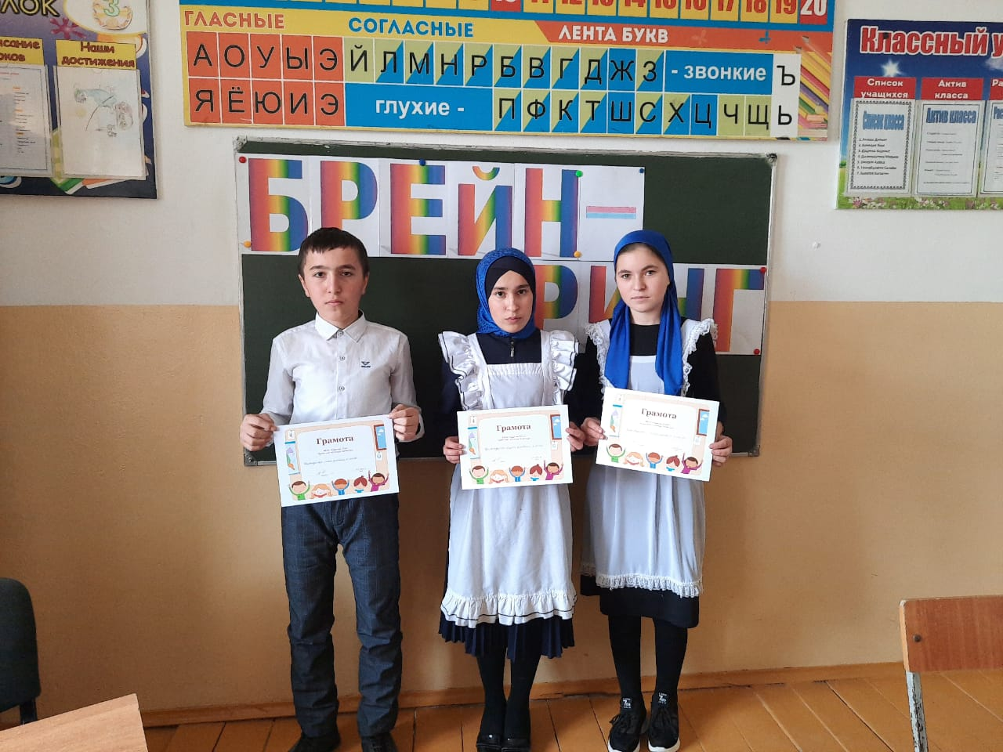

**Зам.по ВР___________Магомедова З.З.**